Бюджетное учреждение профессионального образования Ханты-Мансийского автономного округа – Югры «Междуреченский агропромышленный колледж»

Исследование на тему:
«История местного самоуправления моего края»

Работу выполнила: Григорьева Марина Алексеевна,
студентка I курса, гр. 1752 «Повар, кондитер»

Руководитель: Алена Владимировна Пуртова,
педагог дополнительного образования

Междуреченский, 2018

История местного самоуправления Кондинского района ХМАО – Югра

Кондинский район – муниципальное образование (муниципальный район) на юго-западе Ханты-Мансийского автономного округа – Югры.
Административный центр — посёлок городского типа Междуреченский.
Кондинский район приравнен к районам Крайнего Севера
Кондинский район – одна десятая часть Ханты-Мансийского автономного округа площадью 55,17 тысяч квадратных километров. Кондинский район был образован 1 февраля 1924 года на основании постановлений ВЦИК от 3 ноября и 12 ноября 1923 года в составе Тобольского округа Уральской области с центром в селе Нахрачи из Кондинской и Малокондинской волостей Тобольского уезда и части Верхнепелымской волости Туринского уезда. В район вошло 7 сельсоветов: Болчаровский, Карымский, Красноярский, Леушинский, Нахрачинский, Сатыгинский, Шаимский, которые объединили 99 населенных пунктов с общим числом жителей 4,5 тысячи человек.
Постановлением комиссией по районированию при оркисполкоме от 25 декабря 1924 года Сатыгинский сельсовет переименован в Учинский. Постановлением президиума Уралоблисполкома от 15 сентября 1926 года Учинский сельсовет переименован снова в Сатыгинский.
В соответствии с «Временным положением об управлении туземных народностей и племен северных окраин РСФСР» утвержденном ВЦИК и СНК РСФСР 25 октября 1926 года, в районе образован Карымский туземный район. Постановлением ВЦИК от 10 декабря 1930 года район включён в состав Остяко-Вогульского национального округа, переименованного затем в Ханты - Мансийский автономный округ. Карымский туземный район упразднён. Образован Карымский сельсовет.

Изменения в названии руководящего органа района:
1924 - Кондинский районный Совет рабочих, крестьянских и красноармейских депутатов и его исполнительный комитет Тобольского округа Уральской области с. Нахрачи.
С 1930 - Остяко-Вогульского национального округа.
С 1934 - Обь-Иртышской области.
С 1935 - Омской области.
С 1939 - Кондинский районный Совет депутатов трудящихся и его исполнительный комитет Остяко-Вогульского национального округа Омской области.
С 1940 - Ханты-Мансийского национального округа Омской области.
С 14.08.44 - Тюменской области.
С 1961 - Кондинский районный Совет депутатов трудящихся и его исполнительный комитет с. Кондинское.
С 1977 - Кондинский районный Совет народных депутатов Ханты-Мансийского автономного округа.
С 03.01.92 - Администрация Кондинского района.
С 1993 - Кондинский районный Совет народных депутатов и его исполнительный комитет.
С 27.10.96 - Администрация муниципального образования Кондинский район.
С 31.07.2002 - Администрация Кондинского района.
С 01.01.2006 - Ягодинский сельский округ присоединяется к Леушинскому, Юмасинский входит в состав Морткинской территории, а Алтайский сельский округ становится частью Болчаровской территории.

Первые руководители Кондинского района

1-2 февраля 1924 года в селе Нахрачи состоялся I съезд Советов рабочих, крестьянских и красноармейских депутатов Кондинского района Тобольского округа, где было отмечено, что в районе отсутствует кооперативная сеть, наблюдается наплыв беспатентной торговли, продолжается эксплуатация беднейшего населения. На I съезд Советов избран руководящий состав исполнительного комитета Кондинского района, председателем избран Николай Аркадьевич Самолов. А 3 февраля 1924 года на бюро РК РКП (б) ответственным секретарем Кондинского райкома партии был избран Сергей Ванифатьевич Литовских.
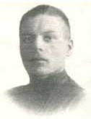

Литовских Сергей Ванифатьевич
Ответственный секретарь РКП(б) 1924г

Из отчета секретаря РКП (б) товарища С.А. Литовских за июнь 1924 года окружному РКП (б): «Район очень бедный. Население обнищало ввиду стихийных бедствий. Осенью утопило сено, скот остался без корма. Прорвало запоры, из садков вышла рыба. Часть населения ходит в костюме Адама. Муки не запасли, соли нет, рыбу сушат. Очень плохо обстоит дело со здравоохранением, 2 фельдшера во всем районе. Медикаментов недостатоно. Тиф и особенно малярия замучила народ. В Нахрачинском сельсовете принимала угрожающие размеры эпидемия оспы. Но прививки прекратили распространение болезни».
2 января 1925 года вышел первый номер стенной газеты «Кондинец», посвященный памяти В.И. Ленина, которая стала органом Кондинского РКП (б) и РИКа. Бюро райкома утвердило редакционную коллегию из 5 человек:
- Пётр Петрович Пуртов Ответственный секретарь РКП(б) 1924-1925гг.;
- Николай Аркадьевич Самолов Первый председатель Кондинского районного исполнительного комитета 1924 – 1925;
- Н.Н. Кузнецов секретарь райкома ВЛКСМ;
- от райпрофсоюза Васильев
- Иван Алексеевич Аликин Председатель райисполкома 1925-1926 гг.
Было решено выпускать газету два раза в месяц 1 и 15 числа.
В январе 1924 года проходила работа по районированию. Возглавил её уполномоченный Тобольского окружкома РКП (б) и окрисполкома Николай Аркадьевич Самолов.
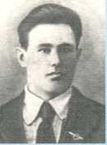

Самолов Николай Аркадьевич
Первый председатель Кондинского районного исполнительного комитета 1924 - 1925

Николай Аркадьевич возглавил районную избирательную комиссию. Районным центром решили утвердить с. Нахрачи (сейчас Кондинское).
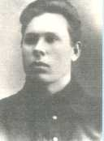
Давыдов Андрей Романович
Ответственный секретарь РК П(б) 1926-1928 гг. Председатель райисполкома 1928-1929 гг.
В последующие годы партийно-советский работник.
А ведь Кондинского района могло и не быть.
К 1927 году у Тобольского окрисполкома сложилось мнение, что Кондинский район несостоятельный и не способен самостоятельно существовать. В район выехал председатель окружного комитета содействия малым народностям северных окраин товарищ Первухин для исследования экономических данных района. В конце июля председатель Кондинского РИКа Иван Петрович Яковлев был вызван в Тобольск на президиум окрисполкома, на котором заслушивали председателя комитета Севера товарища Первухина о результатах обследования Кондинского района.
Из протокола от 02. 08. 1927г. № 43 п. 4: Принимая во внимание сравнительную малочисленность населения района и учитывая минимальность доходов по бюджету, поручить орготделу ОКРРИКа ускорить проработку вопроса о целесообразности самостоятельного существования Кондинского района.
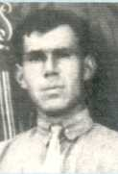
Вернувшись в район И.П. Яковлев собрал актив и довел до сведения решение президиума ОКРРИКа о возможности расформирования Кондинского района. Большинство присутствующих нашли мысль округа неверной и считали необходимым дальнейшее существование района.
Яковлев Иван Петрович
Председатель райисполкома 1926-1928 гг.
Решили этот вопрос поставить официально на рассмотрение пленума РИКа, который состоялся 26 августа 1927 года в присутствии всех председателей сельских советов, членов президиума и приглашенных крестьян. Решение было единогласным: защищать существование района и в дальнейшем.
Документов о дальнейшем развитии событий не нашлось. Но сам факт существования Кондинского района говорит о том, что для Конды этот вопрос разрешился благополучно.
В последующие годы район возглавляли:
Копытов А. И. Ответственный секретарь РК ВКП(б) [1929]- 1934 гг.
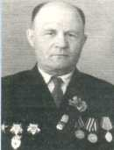

Самолов Емельян Фадеевич
Председатель райисполкома 1929-1931 гг.

В начале тридцатых годов начинает развиваться рыбная и лесная промышленность. В 1932 году образован Кондинский леспромхоз.
В 31 году была разработана письменность ханты и манси, изданы первые учебники.
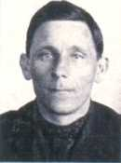

Терентьев Гермоген Филиппович
Председатель райисполкома 1932-1933 гг.

Легких Председатель райисполкома 1933 г.
В 1933 году началось строительство экстрактно-варочного завода. Первый директор Тарасов Александр Петрович. В 1938 г. завод был пущен в эксплуатацию
Кошитриев Председатель райисполкома 1933-1934 гг
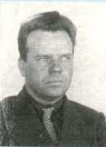

Федотов Михаил Григорьевич
Секретарь Кондинского РК ВКП(б)
1934 -1937 гг.

Бобылев Михаил Евстигнеевич Председатель райисполкома 1934 г.

В 1935 году В Нахрачах образуется первый пункт по приёмке рыбы. В 1939г. на базе разрозненных небольших рыбучастков организуется в Нахрачах рыбзавод, включивший в себя 47 приёмных пунктов от 47 колхозов.
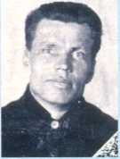

Старков Кузьма Афонасьевич
Председатель райисполкома 1935-1937гг.

Коровин Николай Яковлевич Секретарь РК ВКП(б) 1937-1938 гг.
Во второй половине 30-х годов начинается активное строительство в райцентре: строятся административные здания интеграл кооператива (1935), здания почты (1937), контора рыбзавода (1938), контора промартели им. Ворошилова(1939), аптека (1940) и т.д.
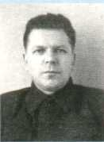

Петрушкин Сергей Яковлевич
Председатель райисполкома 1937-1943 гг.

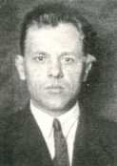

Ершов Федор Иванович
Первый секретарь РК ВКП(б) 1938-1943 гг.

Активное строительство и мирную жизнь людей прервала война 1941-45 гг. 3258 нахрачинцев ушло на фронт. Не вернулось 1382. Из них 725 погибли в ходе боевых действий, пропали без вести 555, умерло от ран 102 человека. Вся работа в тылу была перестроена на военный лад: всё было подчинено одной цели – «всё для фронта - всё для победы».
Кирилл Петрович Механошин и Петр Яковлевич Панов были удостоены высокого звания Героев Советского Союза.
Анисимов Евгений Романович Первый секретарь РК ВКП(б) 1943-1944 гг.
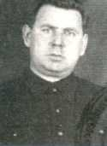

Лоскутов Аркадий Николаевич
Председатель райисполкома 1943-1944 гг.

Савин Михаил Николаевич Первый секретарь РК ВКП (б) 1944-1946 гг.
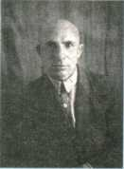

Рытов Павел Алексеевич
И. о. председателя райисполкома 1944-1945гг.

Горляковский Петр Михайлович Председатель райисполкома 1945-1948гг.
В 1946 году Нахрачи получило своё дальнейшее развитие. Здесь была открыта звероферма. Первый директор Зольников В.Г. Ветераны: Чалкин В.А., Тарасова Н.Г., Вахрушева У.Д., Шевцова А.С., Ронжаков В.А., Власенко Н.В., Захарова М. и др. В 1954 году звероферма представляла свою продукцию в Москве на ВДНХ, за что получила дипломы и медали.
Блинков Степан Моисеевич Первый секретарь РК ВКП(б) 1946-1948 гг.
Копотилов Аркадий Павлович Первый секретарь РК ВКП(б) 1948 - 1949
Власов Георгий Алексеевич Председатель райисполкома 1948-1949 гг.
В 1951 году в Нахрачах открылась первая метеостанция.
В 50-е годы в Нахрачи начинают залетать самолёты, пока ещё 2-местные, но это послужило развитию малой авиации, первым начальником площадки был Алькин.
В 50-60-х годах успешно стали развиваться лесная и рыбная промышленности. Кондинский лесопромышленный комбинат являлся одним из крупнейших в округе.
Корешков Павел Андреевич Председатель райисполкома 1949 – 1951гг
Чикирев Степан Евдокимович Первый секретарь РК ВКП (б) 1950-1952гг.
1955 год образованы Леушинский ЛПХ и Луговской ЛПХ.
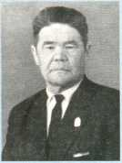

Актаев Андрей Иванович
Председатель райисполкома 1951-1955 гг.

Тарасов Андрей Иванович Первый секретарь РК КПСС 1952-1957гг
Дудин Ипполит Михайлович Председатель райисполкома 1955-1957гг.

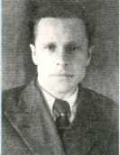

Дюкин Вениамин Дмитриевич
Первый секретарь РК КПСС 1957-1962 гг.

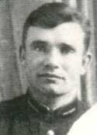
Шишкин Дмитрий Михайлович
Председатель райисполкома 1957-1962 гг.

29 августа 1961 года Указом Президиума Верховного Совета РСФСР районный центр село Нахрачи переименован в село Кондинское. 5 августа 1963 г. районный центр – село Кондинское преобразован в рабочий посёлок.
1961 - образованы мясомолочные совхозы «Кондинский» и «Ильичевский».

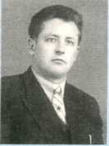

Телепнев Петр Максимович
Первый секретарь РК КПСС 1962-1963 гг.

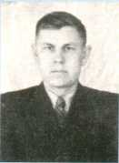

Плесовских Петр Евгеньевич
Председатель райисполкома 1962-1963 гг.
Первый секретарь РК КПСС 1963-1966 гг.

1963 год в п. Кондинское была открыта первая музыкальная школа в Кондинском районе.
1965 год сдан в эксплуатацию первый в Западной Сибири нефтепровод Шаим - Тюмень протяженностью 425 км.
Костоломов Григорий Иванович Председатель райисполкома 1963-1964гг.

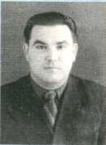
Хмарук Иван Николаевич
Председатель райисполкома 1964-1966 гг.
Первый секретарь РК КПСС 1966-1968 гг.

1966 год начато строительство п. Мортка. Из Кондинского района выделился г.Урай.
1967 год сдана в эксплуатацию железная дорога Тавда - Сотник.
1968 из Кондинского района выделился Советский район.
1969 – на базе Морткинского лесопункта Кондинского ЛПК организован Южно-Кондинский ЛПХ.
1969 – создан районный совет ветеранов войны и труда, который возглавила А. Д. Киселева.
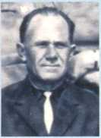

Муромцев Александр Сергеевич
Председатель райисполкома 1966-1970гг.

В 70-х годах начала работать телестанция в п. Кондинское, организованна централизованная библиотечная система, пущена в эксплуатацию первая автоматическая телефонная станция.

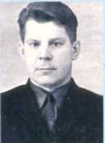

Иванов Борис Яковлевич
Председатель райисполкома 1970-1980 гг.

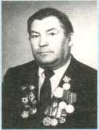

Кабанов Иван Яковлевич
Первый секретарь РК КПСС 1968-1977 гг.

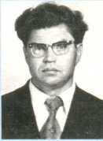

Ушаков Анатолий Константинович
Первый секретарь РК КПСС 1977-1982 гг.

В 80-х годах большое внимание уделялось развитию культуры и образованию. В 86 году в поселке Междуреченский открывается филиал Заводоуковской лесотехнической школы. Строятся детские сады, спортивные школы.
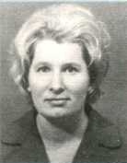

Пичугова (Шашкова) Феса Федоровна
Председатель райисполкома 1979-1982 гг.
Первый секретарь РК КПСС 1982-1987гг.

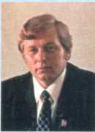

Согрин Юрий Михайлович
Председатель райисполкома 1982-1990гг.

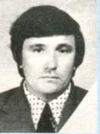

Деменев Виктор Николаевич
Первый секретарь РК КПСС 1987-1990 гг.

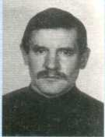
Черновасиленко Николай Алексеевич
Председатель райисполкома 1990г.

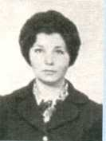

Вискунова Лариса Павловна
Первый секретарь РК КПСС 1990-1991 гг.

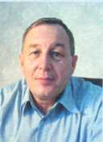

Ишматов Владимир Власович
Председатель исполкома районного Совета
1991-1994 гг.

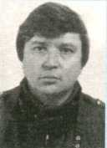

Вахонин Александр Михайлович
Глава администрации района 1991-1994 гг.

1995 – Административный центр Кондинского района перенесён в пгт. Междуреченский.
Кондинский район в соответствии с Законом Ханты-Мансийского автономного - Югры от 07 июля 2004 года № 432 – 03 «Об административно-территориальном устройстве Ханты-Мансийского автономного округа – Югры и порядке его изменения» является административно-территориальной единицей Ханты – Мансийского автономного округа Югры.
Орган представительной власти – Дума Кондинского района, состоящая из 20 депутатов.
Орган исполнительной власти – администрация Кондинского района. В соответствии со статьёй 5 Закона Ханты-Мансийского автономного округа – Югры от 25.11.2004. № 63-03 «О статусе и границах муниципальных образований Ханты-Мансийского автономного округа – Югры» в границах Кондинского района образовано 5 городских и 5 сельских поселений, в которые вошли 27 населённых пунктов.

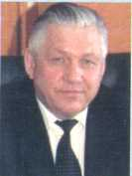

Редикульцев Виктор Федорович
Глава администрации района 1994-1996 гг.
2001 – 2010гг.

Состоялся пуск завода МДФ в Мортке;
Распахнул двери районный дворец культуры и искусств «Конда» в пгт. Междуреченский;
Построены школы в Куминский и Шугуре, детский автогородок в Междуреченском
Открылся детский сад «Родничок» в пгт. Междуреченский.

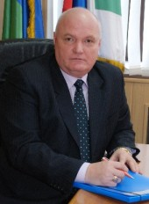

Шишкин Михаил Валентинович Глава администрации района 2010 -2015 гг.

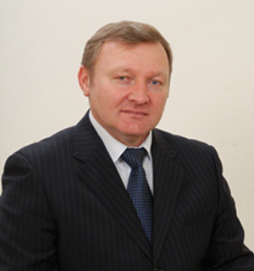

Поздеев Алексей Николаевич
Глава Кондиинского района 2011 г.- 2015гг.

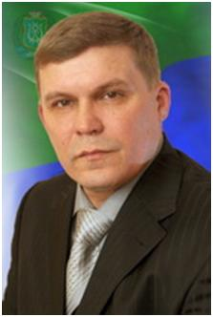

Дубовик Анатолий Владимирович
С 25 ноября 2015 года глава Кондинского района

Сейчас на Кондинской районе вводятся в эксплуатации новые школы, детские сады, ведется благоустройство района. Поселки хорошеют и развиваются.
В Кондинском районе проживает немало замечательных людей, достойных всеобщего признания, уважения и благодарности, так как они, несмотря на все трудности и лишения, своим упорным трудом строили будущее России.

